Отчёт по лабораторной работе №2
Управление пользователями и группами
Руслан Алиев
Содержание

1 Цель работы
Получить представление о работе с учётными записями пользователей и группами пользователей в операционной системе типа Linux.

2 Выполнение

2.1 Переключение учётных записей пользователей
- Работа была начата под обычной учётной записью пользователя.
Для определения текущего пользователя была использована команда whoami, после чего для получения расширенной информации применялась команда id.
- В результате отображены следующие данные:
  - uid — уникальный идентификатор пользователя в системе
  - gid — идентификатор основной группы пользователя
  - groups — список всех групп, в которые входит пользователь
  - context — контекст безопасности SELinux
- 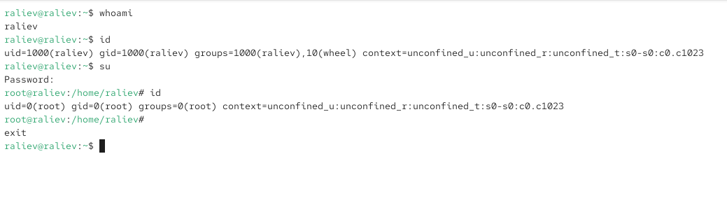
- Рис. 1: Определение текущего пользователя и его идентификаторов
- Для получения прав суперпользователя была использована команда su.
После ввода пароля пользователя root повторно выполнена команда id.
- Вывод команды показывает, что пользователь root имеет идентификаторы uid=0 и gid=0, что означает наличие полных административных прав в системе. Также отсутствуют ограничения по группам, а контекст SELinux указывает на неограниченный режим.
- Рис. 2: Переключение на пользователя root
- Возврат к исходной учётной записи был выполнен с помощью команды exit.

2.2 Работа с файлом /etc/sudoers
- Для просмотра и редактирования файла /etc/sudoers использовалась команда sudo -i visudo.
- Использование утилиты visudo является обязательным, так как она:
  - проверяет синтаксис файла перед сохранением
  - предотвращает сохранение некорректных изменений
  - защищает систему от потери доступа к sudo
- 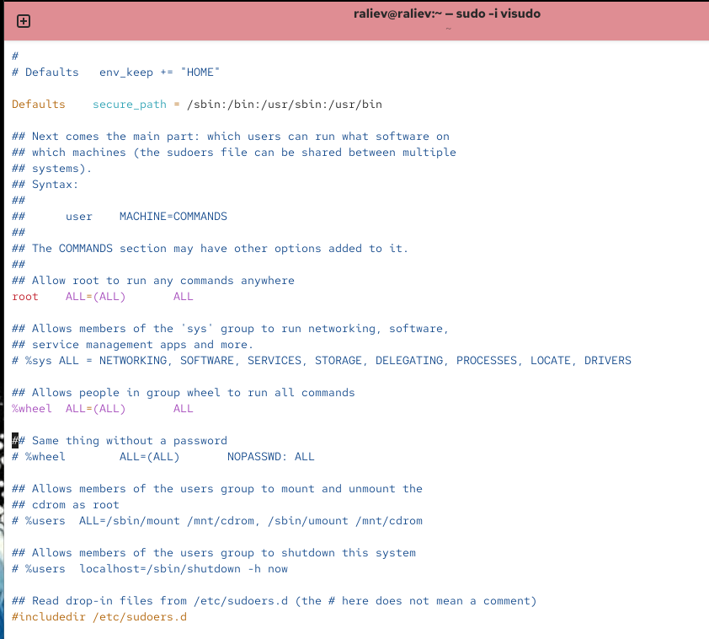
- Рис. 3: Просмотр файла /etc/sudoers
- В файле /etc/sudoers присутствует строка %wheel ALL=(ALL) ALL.
- Данная запись означает, что все пользователи, входящие в группу wheel, имеют право выполнять любые команды от имени любого пользователя с использованием механизма sudo. Группа wheel применяется для разграничения административных привилегий.

2.3 Создание пользователей alice и bob
- Был создан пользователь alice, включённый в группу wheel.
Проверка принадлежности к группе выполнена с помощью команды id alice.
- 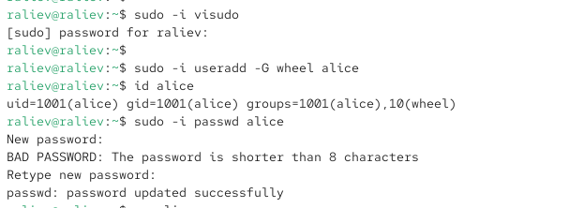
- Рис. 4: Создание пользователя alice и проверка групп
- Для пользователя alice был установлен пароль стандартным способом.
- Выполнено переключение на учётную запись пользователя alice.
- Под пользователем alice был создан пользователь bob, после чего ему также был назначен пароль.
Проверка существования пользователя выполнена командой id bob.
- 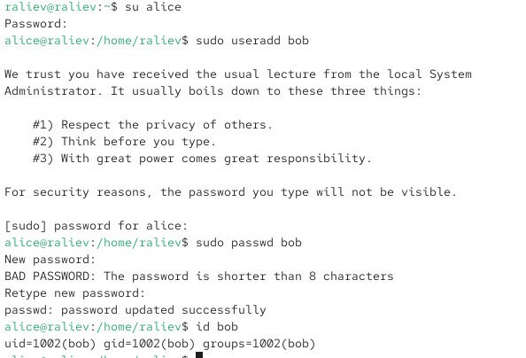
- Рис. 5: Создание пользователя bob

2.4 Настройка параметров создания пользователей
- Под учётной записью root был открыт файл конфигурации /etc/login.defs.
- В файле были изменены параметры:
  - CREATE_HOME установлен в значение yes, что обеспечивает автоматическое создание домашнего каталога пользователя
  - USERGROUPS_ENAB установлен в значение no, что запрещает создание персональной группы с именем пользователя и позволяет использовать общую группу users
- 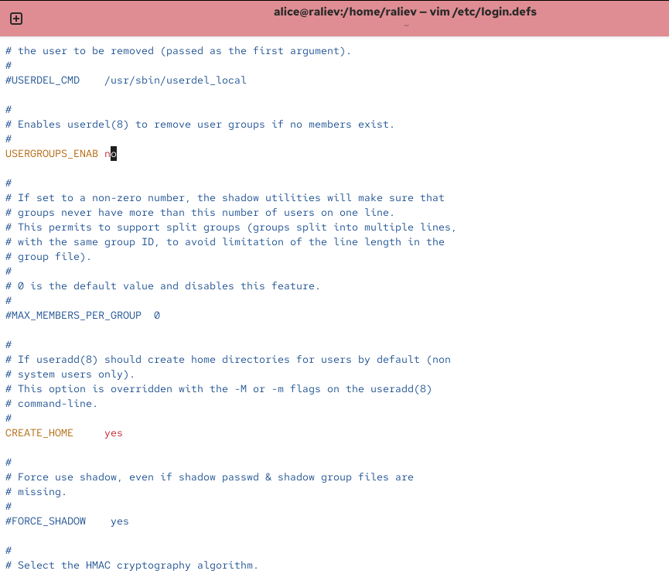
- Рис. 6: Редактирование файла /etc/login.defs
- В каталоге /etc/skel были созданы каталоги Pictures и Documents, которые автоматически копируются в домашние каталоги новых пользователей.
- В файл .bashrc, находящийся в каталоге /etc/skel, была добавлена переменная окружения EDITOR, указывающая редактор по умолчанию.
- 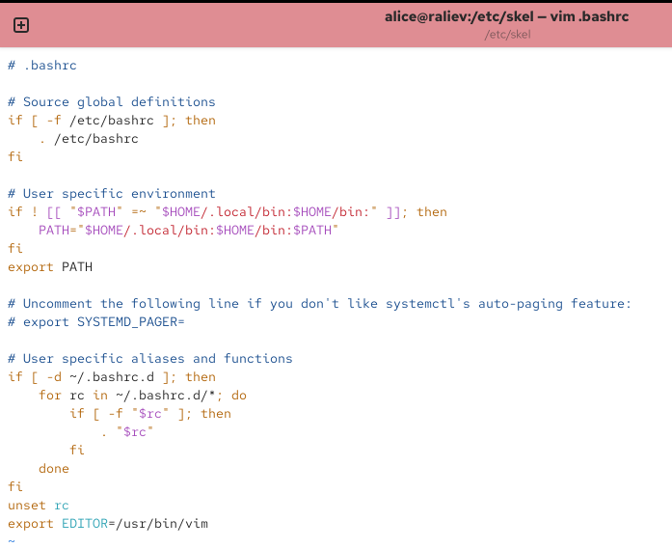
- Рис. 7: Изменение файла .bashrc

2.5 Создание и анализ пользователя carol
- Под пользователем alice был создан пользователь carol, после чего ему был назначен пароль.
- После переключения на пользователя carol были проверены его идентификаторы и содержимое домашнего каталога.
- Установлено, что:
  - основной группой пользователя является users
  - каталоги Pictures и Documents были созданы автоматически
- 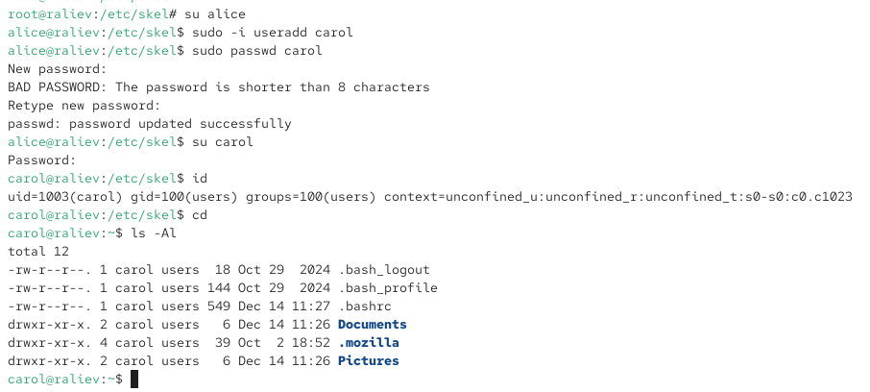
- Рис. 8: Домашний каталог пользователя carol
- В файле /etc/shadow была просмотрена строка, относящаяся к пользователю carol.
- Данная строка содержит зашифрованный пароль, дату последнего изменения пароля, а также параметры, определяющие срок его действия.
- Были изменены параметры пароля пользователя carol: минимальный срок действия, срок действия пароля и период предупреждения об истечении срока.
- 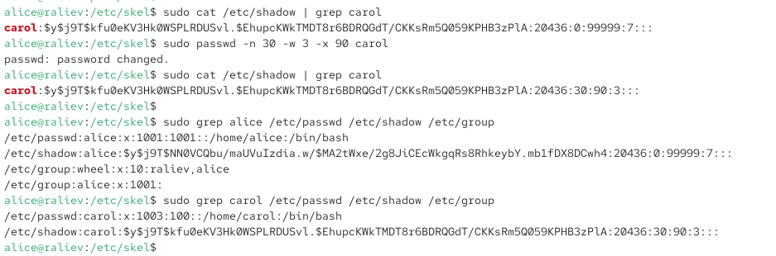
- Рис. 9: Изменение параметров пароля пользователя carol
- Повторная проверка файла /etc/shadow подтвердила применение новых параметров.
- Выполнена проверка наличия записей о пользователях alice и carol в файлах /etc/passwd, /etc/shadow и /etc/group.

2.6 Работа с группами
- Под учётной записью пользователя alice были созданы группы main и third.
- Пользователи alice и bob были добавлены в группу main, а пользователь carol — в группу third.
- С помощью команды id подтверждено, что пользователь carol имеет основную группу users и вторичную группу third.
Также определены группы, в которые входят остальные созданные пользователи.
- 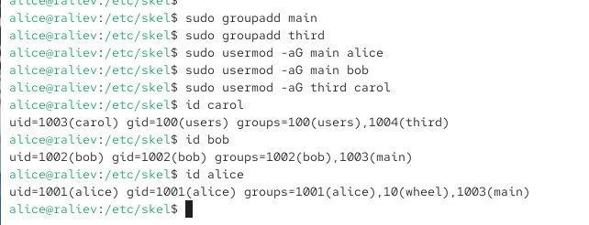
- Рис. 10: Проверка групп пользователей

3 Контрольные вопросы
- Информацию об идентификаторе пользователя и группах, в которые он включён, можно получить с помощью команд whoami и id.
Команда whoami выводит имя текущего пользователя, а команда id отображает UID пользователя, его основной GID и список всех групп, в которые он входит.
- Пользователь root имеет идентификатор UID = 0.
Узнать UID пользователя можно с помощью команды id. Например, при выполнении команды id root в выводе будет указано uid=0, что подтверждает принадлежность пользователя к суперпользователям.
- Команда su используется для полного переключения на другую учётную запись и запуска новой оболочки от имени другого пользователя.
Команда sudo позволяет выполнять отдельные команды с повышенными привилегиями, не переключаясь полностью на другую учётную запись. При этом используются собственные учётные данные пользователя.
- Параметры работы утилиты sudo определяются в конфигурационном файле /etc/sudoers, а также в дополнительных файлах, подключаемых из каталога /etc/sudoers.d.
- Для безопасного изменения конфигурации sudo следует использовать команду visudo.
Она выполняет проверку синтаксиса перед сохранением файла и предотвращает повреждение конфигурации, которое может привести к потере доступа к sudo.
- Для предоставления пользователю доступа ко всем административным командам через sudo он должен быть членом группы wheel.
Это обеспечивается строкой %wheel ALL=(ALL) ALL в файле /etc/sudoers.
- Параметры, используемые при создании учётных записей пользователей, определяются в файле /etc/login.defs и каталоге /etc/skel.
В файле /etc/login.defs задаются, например, параметры автоматического создания домашнего каталога и политики групп, а каталог /etc/skel содержит файлы и каталоги, которые копируются в домашний каталог нового пользователя.
- Информация о первичной и дополнительных группах пользователей хранится в файлах /etc/passwd и /etc/group.
В файле /etc/passwd для пользователя alice указывается его UID, основной GID и домашний каталог.
В файле /etc/group перечислены группы, в которых пользователь alice указан как член вторичной группы, например группы wheel или main.
- Для изменения информации о пароле пользователя, включая срок его действия, используются команды passwd с дополнительными параметрами.
С их помощью можно задать минимальный и максимальный срок действия пароля, а также период предупреждения пользователя об истечении срока действия.
- Для прямого изменения информации в файле /etc/group следует использовать команду vigr.
Она обеспечивает безопасное редактирование файла групп, выполняет блокировку файла на время изменения и предотвращает возможные ошибки конфигурации.

4 Заключение
В ходе лабораторной работы были изучены механизмы управления пользователями и группами в операционной системе Linux. Освоены приёмы переключения между учётными записями, предоставления административных прав с помощью sudo, создания и настройки пользователей, а также управления группами и параметрами паролей. Полученные навыки позволяют эффективно администрировать систему и контролировать доступ пользователей к ресурсам ОС.

